GR 03 : CHƯƠNG TRÌNH DU LỊCH TPHCM - CITY HÀ NỘI - HOÀNG THÀNH THĂNG LONG - BÁI ĐÍNH - THUNG NHAM - YÊN TỬ - HẠ LONG - TPHCM
Thời gian : 05 ngày 04 đêm
Phương tiện : Ô tô + Máy bay
Khởi hành : 20/03 ; 17/04 ; 15/05 ; 19/06 ; 17/07 ; 21/08
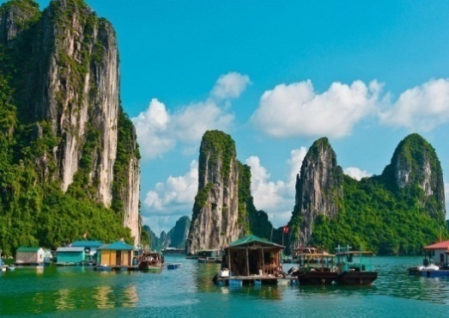
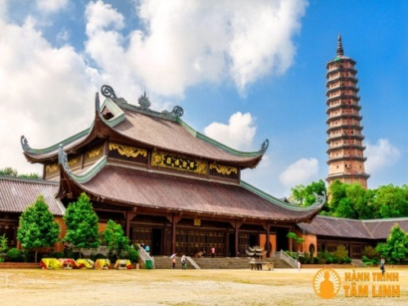
Trong hành trình tour du lịch miền Bắc 5 ngày 4 đêm này du khách sẽ được đến với thủ đô Hà Nội ngàn năm văn hiến,vịnh Hạ Long - 1 trong 7 kỳ quan thiên nhiên thế giới mới do UNESCO bầu chọn, Ninh Bình - kinh đô của Việt Nam thế kỉ X, mảnh đất gắn với sự nghiệp của 6 vị vua thuộc ba triều đại Đinh - Lê - Lý,...
CHƯƠNG TRÌNH CHI TIẾT

NGÀY 01: TP HCM - HÀ NỘI Ăn: trưa, tối
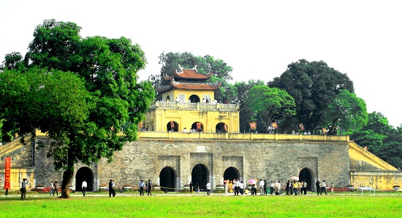
05h00’ Hướng dẫn viên đón quý khách tại sân bay Tân Sơn Nhất làm thủ tục để đáp chuyến bay VJ125 khởi hành lúc 6h25’ ra Nội Bài. Xe ô tô và hướng dẫn viên đón Quý khách khởi hành về trung tâm Thành phố Hà Nội, ngắm Hồ Tây, hồ Trúc Bạch, chùa Trấn Quốc…
Đoàn ăn trưa tại nhà hàng và nhận phòng khách sạn nghỉ ngơi.
Quý khách thăm khu di tích Hoàng Thành Thăng Long - quần thể di tích gắn với lịch sử kinh thành Thăng Long - Hà Nội bắt đầu từ thời kỳ từ tiền Thăng Long thế kỷ VII. Quý khách có cơ hội tận hưởng một không gian Hà Thành đặc trưng khi ngồi xích lô thăm quan phố cổ Hà Nội với Hàng Ngang, Hàng Đào, Hàng Bông..., ngắm Hồ Gươm, thăm đền Ngọc Sơn, cầu Thê Húc.
Quý khách ăn tối tại nhà hàng. Sau đó, Quý khách tự do tham quan “36 phố phường”. Nghỉ đêm tại khách sạn Hồng Hà 3* hoặc tương đương.
NGÀY 02: HÀ NỘI - BÁI ĐÍNH - KDLVC THUNG NHAM Ăn: sáng, trưa, tối
Quý khách ăn sáng tại khách sạn sau đó trả phòng. Hướng dẫn viên đón quý khách khởi hành đi Ninh Bình (100 km). Đoàn tham quan Chùa Bái Đính - ngôi chùa lớn nổi tiếng Miền Bắc với 3 bức tam thế 50 tấn, dát vàng, 2 quả chuông đồng nặng 27 tấn và 36 tấn, 500 bức tượng la hán bằng đá trắng nguyên khối… Quý khách chiêm bái xá Lợi Phật được thỉnh từ Ấn Độ về, làm lễ cầu phúc lành.
Ăn trưa tại nhà hàng thưởng thức đặc sản Dê Núi Cơm Cháy Ninh Bình.
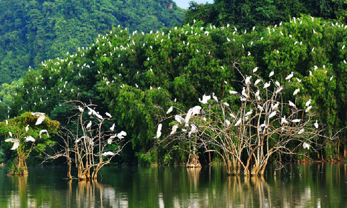
Buổi chiều, hướng dẫn viên đưa quý khách đến khám phá khu du lịch sinh thái vườn chim Thung Nham. Quý khách lên thuyền bắt đầu hành trình len lỏi trong khu rừng ngập nước để đến với vườn chim, sân chim, quan sát đàn chim sau 1 ngày đi kiếm ăn bay về trú ngụ qua đêm với hàng vạn cánh chim đậu chật kín khu đất ngập nước trong thung tạo thành một vùng cảnh quan thiên nhiên muôn loài độc đáo - một vẻ đẹp đặc trưng nhất của Thung Nham mà chẳng nơi nào có được.
Đoàn ăn tối tại nhà hàng với các món ăn nổi tiếng như: Thịt dê núi, cơm cháy,miến lươn,…
Sau bữa tối, Quý khách tự do dạo chơi. Nghỉ đêm tại khách sạn Vạn Hoa 3* hoặc tương đương.
NGÀY 03: NINH BÌNH - YÊN TỬ - HẠ LONG Ăn: sáng, trưa, tối
Quý khách trả phòng, ăn sáng. Sau đó, Quý khách lên xe rời Ninh Bình theo Quốc Lộ 10 đi Hạ Long. Quý khách sẽ được cảm nhận cuộc sống, phong cảnh đặc trưng của đồng bằng Bắc Bộ với cảnh làng quê thanh bình qua các tỉnh Nam Định, Thái Bình, Hải Phòng. Trên đường đi, đoàn dừng chân tham quan Núi Yên Tử - Thắng cảnh thiên nhiên còn lưu giữ nhiều di tích lịch sử với mệnh danh “đất tổ Phật giáo Việt Nam”..
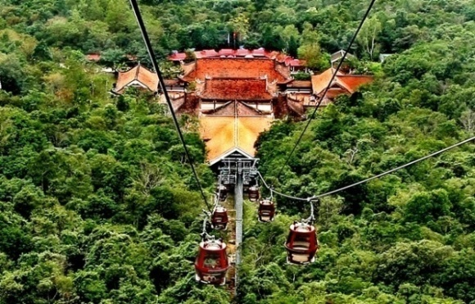
Quý khách ăn trưa tại nhà hàng Tùng Lâm – Yên Tử.
Buổi chiều, Quý khách đi cáp treo viếng Chùa Hoa Yên - Ngôi chùa to và đẹp, nằm trên lưng chừng núi ở độ cao 516m, thăm Tháp Tổ (Quý khách tự túcchi phí xe điện và vé cáp treo). Sau đó, đoàn xuống núi di chuyển về Hạ Long. Đến Hạ Long, Quý khách nhận phòng khách sạn nghỉ ngơi.
Quý khách ăn tối tại nhà hàng. Tự do khám phá thành phố Hạ Long về đêm. Nghỉ đêm tại khách sạn Công đoàn 3* hoặc tương đương.
NGÀY 04: VỊNH HẠ LONG - HÀ NỘI Ăn: sáng, trưa, tối
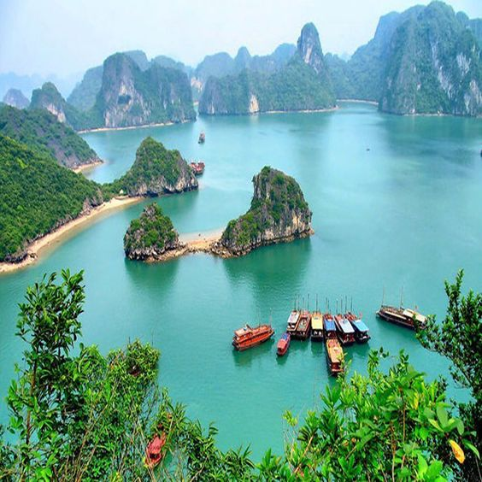
Quý khách trả phòng, ăn sáng tại khách sạn. Sau đó, xe đưa đoàn ra bến tàu, lên tàu thăm Vịnh Hạ Long - một trong những di sản thiên nhiên của Việt Nam được UNESCO công nhận, thăm Hang Đầu Gỗ, Động Thiên Cung, Hòn Gà Chọi, Hòn Đỉnh Hương...
Quý khách dùng bữa trên tàu và ngắm cảnh Vịnh Hạ Long với 1969 hòn đảo đá lớn nhỏ muôn hình kỳ thú....
Tàu đưa Quý khách vào bờ. Quý khách lên xe khởi hành về Hà Nội. Ghé Hải Dương, mua đặc sản bánh đậu xanh, bánh gai. Về đến Hà Nội, Quý khách nhận phòng nghỉ ngơi.
Quý khách dùng cơm tối tại nhà hàng và tự do tham quan chợ đêm phố cổ Hà Nội. Nghỉ đêm tại khách sạn Hồng Hà 3* hoặc tương đương.
NGÀY 05: CITY HÀ NỘI –TP HCM Ăn: sáng, trưa
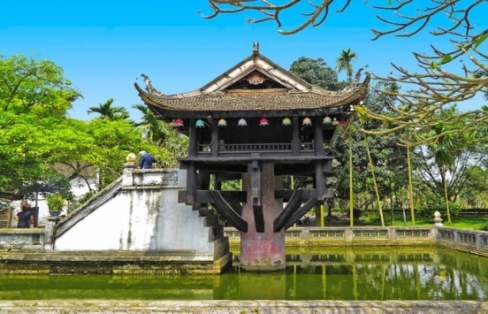
Sau bữa sáng tại khách sạn, hướng dẫn viên đưa Quý khách vào Viếng Lăng Bác, thăm Phủ Chủ Tịch, Nhà Sàn, Ao cá Bác Hồ, Chùa Một Cột, ngắm cảnh Hồ Tây - hồ đẹp nhất Hà Nội...
Quý khách dùng bữa trưa tại nhà hàng thành phố.
Xe ô tô và Hướng dẫn viên đưa đoàn ra sân bay Nội Bài làm thủ tục check in chuyến bay chiều trở lại Sài Gòn. Hướng dẫn viên chia tay đoàn, kết thúc chương trình du lịch.

GIÁ TOUR CHI TIẾT
THỜI GIAN KHỞI HÀNH | GIÁ TOUR NGƯỞI LỚN  (TỪ 12 TUỔI TRỞ LÊN) | TRẺ EM  (TỪ 5-10 TUỔI) | TRẺ EM  (TỪ 2-< 5 TUỔI) | TRẺ EM DƯỚI 2 TUỔI
20/03, 17/04, 15/05, 21/08 | 7.390.000 | 6.190.000 | 2.575.000 | 330.000
19/06, 17/07 | 7.690.000 | 6.490.000 | 2.860.000 | 330.000

*GIÁ TOUR ĐÃ BAO GỒM:
- Vé máy bay khứ hồi hãng hàng không Vietjet Air chặng SG – HN – SG đã bao gồm 7kg hành lý xách tay + 20 kg hành lý kí gửi. (Đối với khách có đăng ký mua vé máy bay).
- Xe ô tô máy lạnh đời mới đưa đón theo chương trình.
- Đoàn nghỉ tại khách sạn tiêu chuẩn 3 sao 2 người / phòng. ( Lẻ nam – lẻ nữ nghỉ 3 người / phòng).
+ Hà Nội 3*: Delight, Ha Noi Emotion, Hồng Hà hoặc tương đương.
+ Hạ Long 3*: Công Đoàn, Vân Hải, New star hoặc tương đương.
+ Ninh Bình 3*: Hoa Lư, Hoàng Sơn Peace, Vạn Hoa hoặc tương đương.
- Người nước ngoài: Không phụ thu (Lưu ý: chỉ nhận khách nước ngoài khi có đi chung với người Việt)
- Mức ăn: 09 bữa chính × 120.000đ /bữa + Ăn sáng buffet tại khách sạn hoặc ăn sáng phần 35.000đ/bữa.
- Vé thắng cảnh tại các điểm tham quan theo chương trình.
- Vé thăm vịnh Hạ Long, vé thăm KDLST Vườn Chim Thung Nham, vé xe điện khứ hồi Chùa Bái Đính.
- Phí bảo hiểm du lịch theo quy định mức đền bù tối đa 60.000.000 người/vụ.
- Quà tặng của công ty du lịch; nước uống trên xe 500ml/người/ngày theo chương trình.
- Hướng dẫn viên chuyên nghiệp, nhiệt tình, phục vụ đoàn.
*GIÁ TOUR KHÔNG BAO GỒM:
- Thuế VAT 10%.
- Vé cáp treo Yên Tử (280.000Đ/người), vé xe điện Yên Tử (20.000Đ/người)
- Phụ thu phòng đơn: 1.500.000 vnđ/khách
- Tiền điện thoại, giặt là, ngủ phòng đơn, chi phí cá nhân khác ngoài chương trình.
- Chi phí dời ngày, đổi chặng, nâng hạng vé máy bay và hành lý quá cân.
*LƯU Ý DÀNH CHO TRẺ EM:
- Trẻ em dưới 05 tuổi: ăn nghỉ cùng bố mẹ. Không chiếm chỗ ngồi trên xe. Phát sinh ăn nghỉ, thắng cảnh, cáp treo bố mẹ tự trả. Công ty du lịch chỉ phụ thu tiền bảo hiểm và vé máy bay theo quy định của hãng hàng không Vietjet Air.
- Trẻ em từ 05 tuổi đến dưới 10 tuổi: nghỉ cùng bố mẹ, các dịch vụ khác như người lớn.
- Trẻ em từ 10 tuổi trở lên tính như người lớn.
***Do tour có bao gồm Vé máy bay nên tất cả trẻ em đều có phí phụ thu. Vui lòng liên hệ nhân viên chăm sóc khách hàng hoặc bộ phận kinh doanh để được hỗ trợ thông tin chi tiết.

*QUY TRÌNH ĐĂNG KÝ VÀ THANH TOÁN :
- Khi đăng ký: Quý khách vui lòng đặt cọc 50% số tiền tour, gửi bản chụp Hộ chiếu/ CMT/ Giấy khai sinh.
- Số tiền còn lại thanh toán hết trước ngày khởi hành 12 ngày (áp dụng tour ngày thường), trước ngày khởi hành 20-25 ngày (áp dụng tour lễ tết).

*QUY ĐỊNH VỀ HOÀN /HỦY TOUR:
- Sau khi đóng tiền, nếu Quý khách muốn chuyển/huỷ tour xin vui lòng mang PHIẾU ĐĂNG KÝ đến văn phòng đăng ký tour để làm thủ tục chuyển/huỷ tour và chịu Chi phí huỷ tour là theo quy định của Group Tourism. Với trường hợp liên hệ chuyển/huỷ tour qua điện thoại/email. Quý khách vui lòng mang PHIẾU ĐĂNG KÝ đến văn phòng đăng ký tour để làm thủ tục chuyển/hủy tour trong vòng 24h kể từ khi chúng tôi nhận được thông báo chuyển/hủy tour (chỉ áp dụng với các trường hợp báo chuyển/hủy tour trước 12 ngày so với ngày khởi hành.
- Thời gian hủy tour được tính theo ngày làm việc, không tính Thứ 7, Chủ Nhật và các ngày nghỉ Lễ Tết.
- Nếu hủy hoặc chuyển sang các tuyến du lịch khác trước ngày khởi hành 30 ngày: Không mất chi phí.
- Nếu hủy hoặc chuyển sang các tour du lịch khác từ 21-29 ngày trước ngày khởi hành: Chi phí chuyển/huỷ tour là 50% tiền cọc tour
- Nếu hủy hoặc chuyển sang các tour du lịch khác từ 13-20 ngày trước ngày khởi hành: Chi phí chuyển/huỷ tour là 100% tiền cọc tour ( hoặc 50% trên giá tour du lịch).
*CÁC LƯU Ý KHÁC:
- Quý khách từ 70 tuổi đến dưới 75 tuổi yêu cầu ký cam kết sức khỏe với Công ty. Quý khách từ 75 tuổi trở lên yêu cầu phải có giấy xác nhận đầy đủ sức khoẻ để đi du lịch nước ngoài do bác sĩ cấp và + giấy cam kết sức khỏe với Công ty. Yêu cầu phải có người thân dưới 60 tuổi (đầy đủ sức khoẻ) đi theo. Không nhận khách từ 80 tuổi trở lên.
- Quý khách mang thai xin vui lòng báo cho nhân viên bán tour ngay tại thời điểm đăng ký để được tư vấn thêm thông tin. Không nhận khách mang thai từ 5 tháng trở lên vì lí do an toàn cho khách.
- Đối với Khách Quốc tịch Việt Nam: Khi đi tour Trẻ em từ 14 tuổi trở lên và người lớn cần đem theo CMND/Passport (Hộ chiếu) bản chính còn hạn sử dụng, hình ảnh rõ (CMND có thời hạn sử dụng không quá 15 năm, tính từ ngày cấp)/ Giấy khai sinh bản chính hoặc bản sao y có công chứng (trẻ em dưới 14 tuổi).
- Đối với khách Nước ngoài/Việt Kiều: Khi đi tour phải mang theo đầy đủ Passport (Hộ Chiếu) bản chính còn hạn sử dụng hoặc thẻ xanh kèm theo Visa và giấy tái xuất nhập Việt Nam làm thủ tục lên máy bay.
- Trong trường hợp Quý khách cung cấp tên sai, đến trễ giờ bay, vui lòng chịu phí đổi vé hoặc mua lại vé mới theo quy định của hãng hàng không (nếu chuyến bay còn chỗ).
- Sau khi Quý khách đã làm thủ tục Hàng Không và nhận thẻ lên máy bay, đề nghị Quý khách giữ cẩn thận và lưu ý lên máy bay đúng giờ. Group Tourism không chịu trách nhiệm trong trường hợp khách làm mất thẻ lên máy bay và không lên máy bay đúng theo giờ quy định của Hàng Không.
- Thông tin hành lý khi đi tour :
+ Xách tay dưới 7kg/1khách - Kích thước không quá: 56cm x 36cm x 23 cm,
+ Ký gửi: 20kg/1khách - Kích thước không quá: 119cm x 119cm x 81cm. Các vật phẩm không được chấp nhận dưới dạng hành lý ký gởi hoặc vận chuyển trong hành lý theo qui định hàng không.
- Thông tin tập trung: Tại văn phòng của Group Tourism hoặc nếu khách tự túc phương tiện ra sân bay Tân Sơn Nhất : Ga đi trong nước, trước giờ bay 2 tiếng (áp dụng ngày thường), trước 2 tiếng 30 phút (áp dụng lễ tết),
- Quý khách vui lòng tham khảo kỹ các Điều Kiện Bán Vé trước khi đăng ký chuyến du lịch. Trong trường hợp không trực tiếp đăng ký, nhờ người thân đăng ký hộ vui lòng cập nhật thông tin từ người đăng ký.
- Giờ nhận phòng khách sạn: sau 14:00 giờ và trả phòng trước 12:00 giờ.
- Phòng khách sạn/resort có thể xảy ra trường hợp phòng không gần nhau, không cùng tầng, loại phòng một giường đôi hoặc hai giường đơn không theo yêu cầu, tùy tình hình thực tế từng khách sạn/resort.
- Trường hợp quý khách tham gia tour một mình, yêu cầu đóng tiền phụ thu phòng đơn. Nếu trong đoàn cũng có khách đi một mình, cùng giới tính và có nhu cầu ghép phòng thì Group Tourism sẽ hoàn lại tiền phụ thu phòng đơn cho quý khách.
- Trường hợp quý khách đi nhóm 03 người lớn, Group Tourism sẽ cung cấp 01 phòng ba (gồm 01 giường lớn 1m6 và 01 giường/nệm phụ)
- Khi đăng ký tour du lịch, Quý khách vui lòng đọc kỹ chương trình, giá tour, các khoản bao gồm cũng như không bao gồm trong chương trình, các điều kiện hủy tour trên biên nhận đóng tiền. Trong trường hợp Quý khách không trực tiếp đến đăng ký tour mà do người khác đến đăng ký thì Quý khách vui lòng tìm hiểu kỹ chương trình từ người đăng ký cho mình.
- Do các chuyến bay phụ thuộc vào các hãng Hàng Không nên trong một số trường hợp giờ bay có thể thay đổi mà không được báo trước.
- Tùy vào tình hình thực tế, thứ tự các điểm tham quan trong chương trình có thể thay đổi nhưng vẫn đảm bảo đầy đủ các điểm tham quan như lúc đầu.
- Group Tourism sẽ không chịu trách nhiệm bảo đảm các điểm tham quan trong trường hợp:
  - Xảy ra thiên tai: bão lụt, hạn hán, động đất…
  - Sự cố về an ninh: khủng bố, biểu tình
  - Sự cố về hàng không: trục trặc kỹ thuật, an ninh, dời, hủy, hoãn chuyến bay.
Nếu những trường hợp trên xảy ra, Group Tourism sẽ xem xét để hoàn trả chi phí không tham quan cho khách trong điều kiện có thể (sau khi đã trừ lại các dịch vụ đã thực hiện như phí làm visa….và không chịu trách nhiệm bồi thường thêm bất kỳ chi phí nào khác).

